
CCA Consultora de Climatología Aplicada
0249-4-427837 011-4722-1251 climacca@fibertel.com.ar
Consultas de Abonados: Lunes a Viernes de 8:00 a 17:00

Informe Diario: Imagen Satelital Comentada
para Abonados al Pronóstico Meteorológico a Corto Plazo
18/06/13

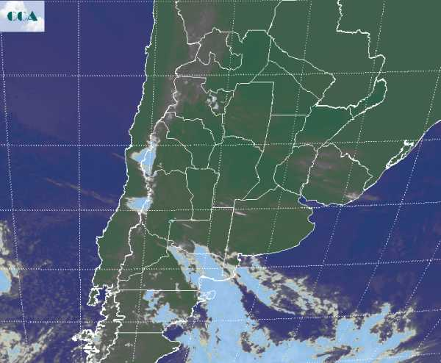
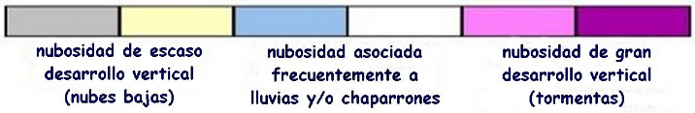
COMENTARIO:
Imagen 08:20 hs

La jornada de hoy ha comenzado fría pero sin el rigor que presentaron las temperaturas mínimas de ayer. Las heladas solo han aparecido de manera dispersa, aunque también en forma dispersa, han reaparecido las nieblas y neblinas, principalmente en la franja este del país. Algunas lloviznas asociadas a nubes bajas se reportan en el NOA, mientras que sobre los sectores costeros de la Patagonia se dan precipitaciones menores.
La foto satelital, muestra el pasaje de un frente por la Patagonia, dirigiéndose hacia el este. La nubosidad se presenta desorganizada y con poco desarrollo. Posiblemente durante las próximas horas se observe un aumento de la cobertura sobre el sudoeste de BA, con alguna probabilidad de que se concreten precipitaciones menores. Hacia el norte de esta posición los cielos se presentan mayormente despejados, en casos invisibles por niebla. Alguna nubosidad baja transita el centro de SF y se despliega hacia el norte entrerriano, nada que pueda provocar precipitaciones.
La semana sigue encaminada como para desarrollarse sin que se concreten lluvias de importancia. Se espera que las temperaturas se vuelvan más rigurosas con una nueva entrada de aire frío a partir del frente que transita la Patagonia. Esto prácticamente define el ambiente del resto de la semana, donde a pesar de que puedan haber repuntes térmicos ocasionales, será persistente la presencia de aire frío, lo cual se ajusta a lo esperado para la época del año, aunque con marcas que quiebran el piso de los valores estadísticos.

